Zadanie 1
Wskaż poprawne dokończenie zdania.
Kraków stał się główną siedzibą polskiego władcy za czasów

A. Mieszka I.
B. Bolesława Chrobrego.
C. Kazimierza Odnowiciela.
D. Bolesława Śmiałego.

Zadanie 2
Przeczytaj tekst źródłowy i wskaż poprawne odpowiedzi na poniższe pytania.
Jak zaś doszło do wypędzenia króla Bolesława z Polski, długo byłoby o tym mówić; tyle wszakże można powiedzieć, że sam będąc pomazańcem [Bożym], nie powinien był [drugiego] pomazańca za żaden grzech karać cieleśnie. Wiele mu to bowiem zaszkodziło, gdy przeciw grzechowi grzech zastosował i za zdradę wydał biskupa na obcięcie członków.
Gall Anonim, Kronika polska, tłum. R. Grodecki, Warszawa–Wrocław–Kraków 1982.

- O jakim wydarzeniu pisał w przytoczonym fragmencie autor kroniki?
A. Konflikt Bolesława Chrobrego z biskupem Wojciechem.
B. Egzekucja biskupa krakowskiego Stanisława z rozkazu Bolesława Krzywoustego.
C. Skazanie biskupa Stanisława na śmierć przez Bolesława Śmiałego.
D. Ucieczka biskupa Wojciecha z Pragi po konflikcie z księciem czeskim Bolesławem.
- Do czego doprowadził wspomniany w tekście źródłowym konflikt między biskupem i władcą?
A. Bunt przeciw władcy i ucieczka Bolesława Śmiałego na Węgry.
B. Ogłoszenie biskupa Wojciecha świętym.
C. Bunty poddanych, najazd czeski i upadek władzy książęcej.
D. Złożenie ciała zabitego biskupa w Gnieźnie i wyjazd Bolesława Chrobrego z kraju.

Zadanie 3
Na podstawie drzewa genealogicznego wskaż poprawne dokończenie każdego zdania.
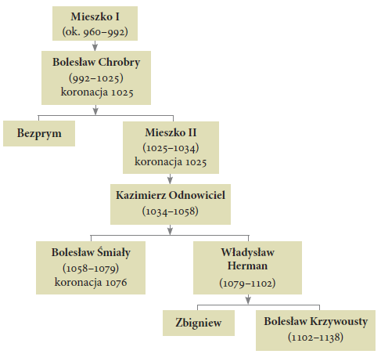Drzewo genealogiczne Piastów (fragment)

- Dziadkiem Władysława Hermana był
A. Mieszko I.
B. Bolesław Śmiały.
C. Mieszko II.
D. Bolesław Chrobry.
- Bratem Bolesława Krzywoustego był
A. Bolesław Śmiały.
B. Kazimierz Odnowiciel.

C. Zbigniew.
D. Bezprym.
- Ojcem Kazimierza Odnowiciela był
A. Bolesław Śmiały.
B. Mieszko II.
C. Zbigniew.
D. Bolesław Chrobry.
- Królami Polski byli
A. Mieszko II i Bolesław Chrobry.
B. Bolesław Krzywousty i Bolesław Chrobry.
C. Władysław Herman i Mieszko I.
D. Kazimierz Odnowiciel i Bolesław Krzywousty.

